ARSA NİTELİKLİ TAŞINMAZLAR SATILACAKTIR
Dikili Belediyesi Emlak İstimlak Müdürlüğünden:

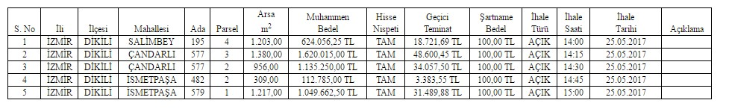
1 - Yukarıda niteliği tahmini bedeli geçici teminatı ve ihale tarih, saati belirtilen arsa nitelikli taşınmazların satış ihalesi; 2886 sayılı Devlet İhale Kanununun 45.maddesine göre açık teklif (arttırma) usulü ile Belediye Kültürevinde ve Encümen huzurunda şartname gereğince yapılacaktır.
2 - Muhammen bedeller yukarıdaki cetvelde gösterilmiştir.
3 - Taşınmaz satışı suretiyle devir teslimler KDV Kanununun 17/4-r maddesine göre KDV den müstesnadır.
4 - İhaleye Katılacaklardan İstenen Belgeler;
A - Gerçek Kişilerden;
a) Taşınmaz Mal Satış Şartnamesi (Şartnamenin her sayfası ayrı ayrı ihaleye iştirak eden tarafından imzalanmak zorundadır.)
b) Geçici Teminat Bedeli Makbuzu
c) Nüfus Cüzdanı Sureti (Nüfus Müdürlüğünden)
d) Kanuni tebligat adresi/İkametgah adresi belgesi (Nüfus Müdürlüğünden)
e) Vekaleten katılıyor ise 2017 yılında onaylı vekaletname (Noterden)
f) Belediye ve Vergi Dairesinden alınacak borcu yoktur belgesi
g) İhale Doküman Bedeli Makbuzu
B - Tüzel Kişilerden;
a) Taşınmaz Mal Satış Şartnamesi (Şartnamenin her sayfası ayrı ayrı ihaleye iştirak eden tarafından imzalanmak zorundadır.)
b) Geçici Teminat Bedeli Makbuzu
c) Nüfus Cüzdanı Sureti (Nüfus Müdürlüğünden)
d) Kanuni tebligat adresi/İkametgah adresi belgesi (Nüfus Müdürlüğünden)
e) İmza Sirküsü (Noterden)
f) Vekaleten katılıyor ise 2017 yılında onaylı vekaletname (Noterden)
g) Belediye ve Vergi Dairesinden alınacak borcu yoktur belgesi
h) İhale Doküman Bedeli Makbuzu
ı) Mevzuatı gereği tüzel kişiliğin siciline kayıtlı bulunduğu Ticaret, Sanayi, Esnaf Odasından veya benzeri bir makamdan ihalenin yapılmış olduğu yıl içerisinde alınmış tüzel kişiliğin siciline kayıtlı olduğuna dair belge (Tescil Belgesi)
5 - Geçici Teminat geçici bedelleri Dikili Halk Bankası 07000006 Dikili Belediyesi “İhale Teminat Hesabına” yatırılacaktır. Şartname 100 TL. karşılığında Belediye Emlak ve İstimlak Müdürlüğünden temin edilecektir.
6 - İhaleye katılabilmek için; 8/9/1983 tarihli ve 2886 sayılı Devlet İhale Kanunu ve Hazine Taşınmazlarının İdaresi Hakkında Yönetmelikte belirtilen niteliklere haiz olmak ve anılan Kanun ve Yönetmelikte açıklanan biçimde teklifte bulunmak, geçici teminatı yatırmak şarttır.
7 - İhale bedeli şartnamesindeki süre içinde ödenecektir, süresi içinde ödenmediği takdirde geçici teminat Belediyemize irat kaydedilir.
8 - İhale için talipli gelmediği taktirde ihale tarihinden 7 gün sonra aynı saat ve yerde, aynı şartname ile ihale yeniden yapılacaktır.
9 - İstekliler Şartnamelerdeki yazılı belgeleri eksiksiz olarak sunmak zorundadırlar.
10 - İhale ile ilgili olarak her türlü vergi, resim harçları ve diğer giderleri ödemek, istekliye aittir satışa ilişkin her türlü vergi, resim harç ve diğer giderleri ödemek istekliye aittir.
11 - Taşınmazın fuzuli işgal altında bulunması halinde; Belediyeye, fuzuli işgali bu taşınmazdan tahliye için hiç bir sorumluluk yüklenmez ve alıcı bunu belediyeden isteyemez.
12 - İlçemiz Salimbey Mahallesi 195 ada 4 parsel nolu taşınmaz, 2012 yılı onaylı revizyon imar planında kitle nizam, “Sosyal Kültürel Tesis Alanı” olarak planlı alanda kalmaktadır.
13 - Encümen Komisyonu ihaleyi yapıp yapmamakta serbesttir.
İlan olunur.

